广东省连南县寨岗镇坪头岭铅锌矿3.0万t/a采矿整合项目
环境影响报告书
（简本）

建设单位：连南瑶族自治县昱成矿业有限公司
编制单位：中钢集团马鞍山矿山研究院有限公司
编制日期：二〇一三年四月
目 录
1 建设项目概况 1
1.1 项目背景 1
1.2项目建设内容及生产工艺 4
1.2.1整合工程名称、建设单位及基本情况 4
1.2.2 整合工程主要内容 4
1.2.3 整合后生产设备 8
1.2.4整合后综合技术经济指标 8
1.2.5 开采方案与工艺流程 9
1.3项目符合产业政策的要求 10
1.3.1 产业政策符合性 10
1.3.2 选址的合理性 10
2建设项目周围环境现状 10
2.1建设项目所在地环境状况 10
2.1.1 地表水环境质量现状监测与评价 10
2.1.2 地下水环境现状调查与评价 11
2.1.3 大气环境现状监测与评价 11
2.1.4 声环境现状监测与评价 11
2.1.5 土壤环境现状调查与评价 11
2.1.6 河流底质环境质量现状 11
2.1.7 农作物环境质量调查 12
2.1.8 生态现状调查与评价 12
2.1.9 放射性现状调查与评价 12
2.1.10 矿样浸出实验与评价 12
2.1.11 土地利用现状及工程征占地调查和评价 13
2.2环境影响评价范围 13
3建设项目环境影响预测及拟采取的主要措施与效果 16
3.1 项目污染源强分析 16
3.1.1水污染源分析 16
3.1.2废气污染源分析 17
3.1.3 固体废物影响分析 19
3.1.4 噪声源强分析 20
3.1.5 生态环境的影响分析 20
3.1.7 污染源汇总 21
3.2环境保护目标 21
3.3环境影响预测与评价 24
3.3.1 施工期环境影响分析与评价结论 24
3.3.2 营运期环境影响分析与评价结论 24
3.4 环境保护措施与可行性 26
3.4.1 水污染控制措施 26
3.4.2 大气污染控制措施 26
3.4.3 噪声污染控制措施 27
3.4.4 生态环境保护措施 27
3.4.5 固体废物控制措施 27
3.5 环境风险评价 27
3.5.1环境风险评价结论 27
3.5.2环境风险防范措施 27
3.5.3环境风险应急预案 28
3.6环境经济损益结论 28
3.7环境管理与监测 28
3.7.1环境管理 28
3.7.2环境监理 29
3.7.3环境监测 29
3.8整合工程“以新代老” 29
4 公众参与 30
4.1 公开本项目的方式、次数和内容 30
4.2 征求公众参与的范围、次数和形式 41
4.3 调查结果与分析 41
4.3.1 公众参与的对象 41
4.3.2 公众参与调查统计 42
4.4 建设单位对公众意见的回应 47
4.5 公众参与结论 47
5 综合结论 48
6 联系方式 49

1 建设项目概况

1.1 项目背景
广东省连南县寨岗镇坪头岭铅锌矿位于连南县城南面，距离县城直线距离28.5km，隶属连南县寨岗镇管辖。中心地理坐标为东经112°17′03″、北纬24°27′35″。矿山经约6.7km的水泥村镇公路连接省道S262，省道S262行经4.3公里到达连南县寨岗镇，之后经过约12km可以连接国道G107（见图1.1-1）。
根据清府函[2008]65号文和粤国土资矿管函[2008]1010号文的精神，对广东省连南县寨岗镇坪头岭李金家满铅锌矿（以下简称“李金家满矿”）、广东省连南县寨岗镇老虎冲坪头岭大水湖铅锌矿（以下简称“大水湖矿”）、连南县寨岗镇老虎冲坪头岭潭口隆铅锌矿（以下简称“潭口隆矿”）、广东省连南县寨岗镇老虎冲陈家满公社老窿铅锌矿（以下简称“陈家满公社老窿矿”）和广东省连南县寨岗镇老虎冲大坪村窿铅锌矿（以下简称“大坪村窿矿”）进行整合，整合后的矿山名称为广东省连南县寨岗镇坪头岭铅锌矿。整合后，由五个整合矿山原采矿权人共同协商，组成股份制公司，公司名称为连南瑶族自治县昱成矿业有限公司，并获连南县政府批复，确认为采矿权人，详见《关于确定寨岗铅锌矿区开发整合开采权人的批复》（南府办复[2009]145号）。根据《广东省国土资源厅划定矿区范围批复书》（[2010]0019号），整合后矿山开采铅锌铜矿，矿区范围由6个拐点组成，矿区面积0.7044km²、生产规模3.0万t/年。整合前后矿山范围状况对比见图1.1-2。
根据《中华人民共和国环境影响评价法》、《建设项目环境保护管理条例》以及《广东省建设项目环境保护管理条例》等有关规定，广东省连南县寨岗镇坪头岭铅锌矿必须执行环境影响评价制度。2011年11月，中钢集团马鞍山矿山研究院有限公司受连南瑶族自治县昱成矿业有限公司的委托，承担《广东省连南县寨岗镇坪头岭铅锌矿3.0万t/a采矿整合项目环境影响报告书》的编制工作。在接受委托后，评价单位组织课题组对项目所在区域进行了详细踏勘，在调查环境现状和收集有关资料的基础上，按照相关环境影响评价技术导则的要求，编制了《广东省连南县寨岗镇坪头岭铅锌矿3.0万t/a采矿整合项目环境影响评价工作大纲》。2012年4月25~26日，广东省环境技术中心在清远市连南县主持召开了《广东省连南县寨岗镇坪头岭铅锌矿3.0万t/a采矿整合项目环境影响评价大纲》（以下简称“大纲”）专家咨询会，并形成会议纪要（详见附件10），作为开展评价工作和编制环境影响报告书的主要依据。课题组根据会议专家意见对大纲进行了修改，并在此基础上编制了《广东省连南县寨岗镇坪头岭铅锌矿3.0万t/a采矿整合项目环境影响报告书（送审稿）》（以下简称“报告书”）。
2012年9月10日，广东省环境技术中心在广州市主持召开了《广东省连南县寨岗镇坪头岭铅锌矿3.0万t/a采矿整合项目环境影响报告书（送审稿）》的专家咨询会，会后环评课题组根据专家评审意见对报告书进行了修改补充，编制了《广东省连南县寨岗镇坪头岭铅锌矿3.0万t/a采矿整合项目环境影响报告书（送审稿）》。
2012年10月9日，广东省环境技术中心在广州市主持召开了《广东省连南县寨岗镇坪头岭铅锌矿3.0万t/a采矿整合项目环境影响报告书（送审稿）》的专家复核会，会后环评课题组根据专家意见对报告书进行了修改补充，编制了《广东省连南县寨岗镇坪头岭铅锌矿3.0万t/a采矿整合项目环境影响报告书（报批稿）》。

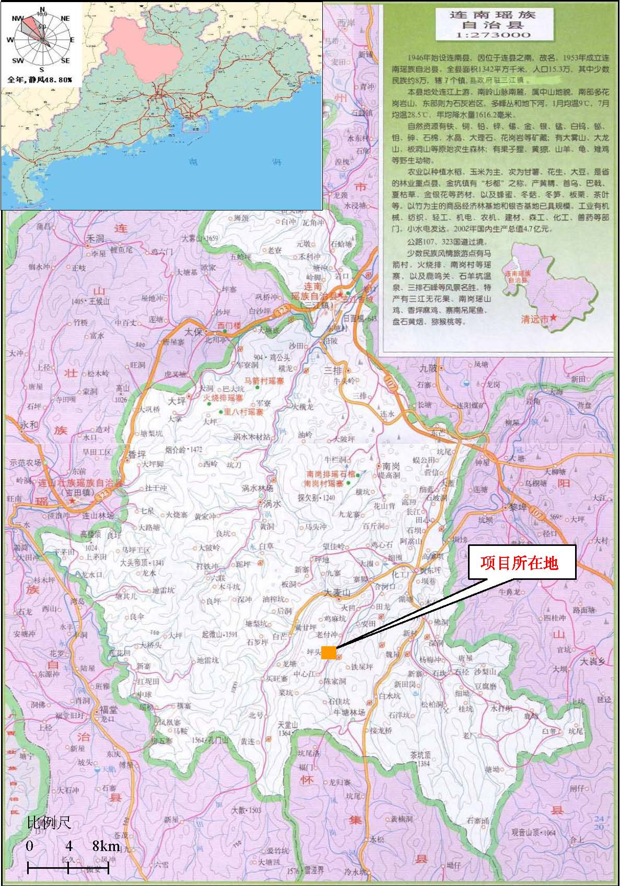
图1.1-1 项目地理位置示意图
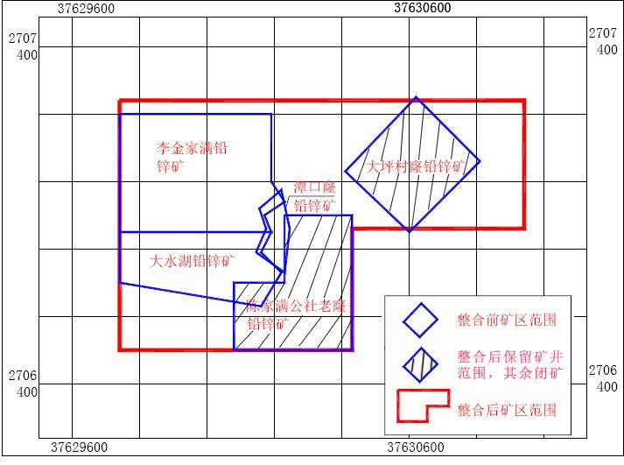
图1.1-2 项目整合前后矿区范围对照示意图

1.2项目建设内容及生产工艺

1.2.1整合工程名称、建设单位及基本情况
项目名称：广东省连南县寨岗镇坪头岭铅锌矿3.0万t/a采矿整合项目
建设单位：连南瑶族自治县昱成矿业有限公司
建设地点：项目位于连南县寨岗镇，距离连南县城直线距离28.5km。矿山整合后矿区中心地理坐标为：东经112°17′03″、北纬24°24′35″。
建设性质：整合工程
生产规模：3.0万t/a，
产品类型：铅锌矿石原矿，出矿品位平均值分别为：Pb3.14%、Zn2.86%、Cu0.44%。
服务年限：基建期约1.0年，投产期为0.5年，稳产年限5.5年，减产年限为0.5年，闭坑整治年限约1.0年，共计8.5年。
工作制度及劳动定员：劳动定员48人；年工作300天，每天三班，每班8小时。

1.2.2 整合工程主要内容
整合工程建设内容仅涉及采矿，见表1.2-1。
表1.2-1 整合工程主要内容
工程 | 项目 | 已有工程 |  |  | 新增工程
分类 | 名称 | 工程内容 |  | 利用状况 | 新增工程
主体工程 | 李金家满矿 | 斜井开拓，标高为+210m，压风机装在斜井口北面，标高220m ，主要有50m、20m、10m三个中段，已形成采空区约7.7万m³ |  | 不利用 | 不新增工程，进行闭坑整治
主体工程 | 大水湖矿 | 坑道现已封闭 |  | 不利用 | 不新增工程，进行闭坑整治
主体工程 | 潭口隆矿 | 斜井开拓，2个斜井出口，标高分别为+210m和+196m，通风口标高+153m，主要有40m、70m、140m三个中段，已形成采空区约3.7万m³ |  | 不利用 | 不新增工程，进行闭坑整治
主体工程 | 陈家满公社老窿矿 | 斜井开拓，斜井口标高+212m，通风口标高  +211m，主要有150m、100m两个中段，已形成采空区约5.1万m³ |  | 不利用，重新  进行巷道开拓 | 采用平硐-盲斜井开拓，设置+220m 1#平硐口及附属工业场地，增设+220m 1#通风天井，作为回风井及安全出口，增设+80m、+90m、+110m、+120m四个中段，修缮+100m中段，中段高为10m，保留原+211m原通风口，原+212m斜井口作通风口
主体工程 | 大坪村窿矿 | 平硐-盲斜井开拓，平硐标高+225m，通风口标高+325m，主要有20m、60m、130m三个中段，已形成采空区约3.1万m³ |  | 进行修整并利用 | 对巷道进行修缮，对少量剩余矿体进行残采
辅助工程 | 矿区公路 | 矿区距离水泥乡道较近，现有矿区道路约1.6km |  | 进行部分拓宽修缮利用 | 不新增工程
辅助工程 | 炸药库 | 炸药库20m²，设置有围墙、大门、值班及安全警卫 |  | 修缮并利用 | 无
辅助工程 | 行政生活设施 | 办公房2000m² |  | 修缮并利用700 m²，其余拆除 | 进行绿化复垦，租用大坪村民房900 m²，设置矿部生活区，设置生活污水处理设置
辅助工程 | 机修车  间、变电所、  供水  设施 | 李金家满矿 | 机修车间要拆除，矿口工业场地进行绿化复垦 | 全部拆除 | 绿化复垦
辅助工程 | 机修车  间、变电所、  供水  设施 | 大水湖矿 | 机修车间、变电所、供水设施拆除 | 全部拆除 | 绿化复垦
辅助工程 | 机修车  间、变电所、  供水  设施 | 潭口隆矿 | 机修车间、变电所、供水设施拆除 | 全部拆除 | 绿化复垦
辅助工程 | 机修车  间、变电所、  供水  设施 | 陈家满矿 | 通风、机修、供电设备 | 部分拆除 | 对通风、机修、供电设备的维护、升级，在新开辟的1#平硐东南侧设置高位水池，完善采矿场地高位水池、输水提升泵和用水管道等供水设施，为采矿过程的用水提高保障。
辅助工程 | 机修车  间、变电所、  供水  设施 | 大坪村窿 | 保留 | 修缮并利用 | 保留原来的供电设施，保障矿区的办公和生活
环保工程 | 通风系统 | 各窿均设置通风系统，局部中段有局扇。 |  | 大坪村窿矿保留，其余拆除 | 陈家满公社老窿矿的1#通风天井安装通风设备，新开辟中段增加局扇。大坪村窿矿通风设施进行修缮
环保工程 | 废石场 | 整合前5个矿山相互独立，相关配套设施比较分散，项目占地共8.16hm²，其中工业场地2.18 hm²，废石堆场2.95 hm²，办公生活区2.18 hm²，运输道路0.85 hm²。占地类型主要为林地和河滩地，由于整合前矿山规模小，生产受多种因素影响，各窿口都有废石堆存。 |  | 进行回填、平整、复垦 | 对各窿口废石进行平整覆土清理，回填采空区，对李金家满矿、潭口窿矿、大坪村窿矿的废石场进行复垦。对陈家满矿的原废石场进行平整整治，作为废石分拣和矿石堆场用地。对大水湖矿的原废石场和水塘进行平整，作为陈家满矿开采的废石临时堆场。整合后废石直接用于采空区回填，约85%的废石在井巷中分拣后不出井直接用于采空区回填；剩余约15%的废石出井后分拣，暂时置于新设立的一座0.15hm²临时废石堆场，每月集中回填采空区。整合后工业场地为1.6hm²。废石临时堆场的占地面积为0.15 hm²，周边设置挡墙和截水沟防止水力冲刷废石和泥土进入坪头岭河。
环保工程 | 污水处理站 | 新建污水处理站一套，配套建设重金属在线监控系统。 |  | 新建 | 在大坪村窿矿及陈家满公社老窿矿之间空地新建一座污水处理站，矿坑涌水经“多级混凝沉淀+吸附”组合工艺处理后达标排放。
环保工程 | 淋溶水收集池 | 无 |  | 新建 | 在废石临时堆场旁建一座54m³淋溶水收集池，淋溶水收集后用于厂区绿化，不外排
环保工程 | 废气处理设施 | 无 |  | 新建 | 对运输扬尘，宜对道路路面进行硬底化，或对路面进行洒水，保持路面湿润；对井下粉尘则采用湿式凿岩、岩堆洒水、水幕降尘加强通风等综合防尘措施
环保工程 | 生活污水处理设施 | 无 |  | 新建 | 生活污水经过接触氧化后用于周边绿化，不外排，雨天生活污水暂存于储水池
水保工程 | 原矿区复垦区 | 无 |  | 新建 | 包括土地平整，设置排水系统及植草种树复绿；临时措施包括沙包临时拦挡及设置临时排水沟
水保工程 | 工业场地 | 无 |  | 新建 | 包括设置挡土墙，设置排水系统及种植乔灌草复绿；临时措施包括沙包临时拦挡，设置临时排水沟及土工布临时覆盖。
水保工程 | 矿区道路 | 无 |  | 沿用 | 包括设置排水系统及植物护坡；临时措施包括设置临时排水沟及土工布临时覆盖。项目沿用原有矿区道路，对道路进行修缮维护，通过增设排水系统对道路进行保护，减少水力冲刷和水土流失。

1.2.3 整合后生产设备
整合工程设备表见表1.2-2。
表1.2-2 整合工程主要设备表
序号 | 名称 | 规格型号 | 单位 | 数量 | 来源
1 | 凿岩机 | YT-25 | 台 | 5 | 利用原有
2 | 凿岩机 | YT-30 | 台 | 5 | 利用原有
3 | 矿车 | 翻斗式矿车 | 台 | 40 | 利用原有
4 | 空压机 | DVF—9/7 | 台 | 5 | 利用原有
5 | 主通风机 | 20kw 的轴流式 | 台 | 4 | 利用原有
6 | 局扇 | 5.5kw 轴流式 | 台 | 10 | 利用原有
7 | 装药器 | QB-100 | 台 | 5 | 利用原有
8 | 装载机 | ZL40 | 台 | 2 | 利用原有
9 | 采区电力变压器 | KS9-400kv KS9-160kV | 台 | 5 | 利用原有
10 | 水泵 |  | 台 | 15 | 利用原有
11 | 电耙 | 0.3m3 | 台 | 5 | 利用原有
12 | 柴油发电机组 | 120kw | 台 | 5 | 利用原有
13 | 运输车辆 | 载重15t | 量 | 5 | 利用原有

1.2.4整合后综合技术经济指标
整合工程综合技术经济指标见表1.2-3。
表1.2-3 主要技术经济指标汇总表
序号 | 指标名称 | 单位 | 数量 | 备注
一 | 地质
1 | 矿石量 | kt | 122b:160，333:95
 | 矿石品位 | % | Pb3.85%Zn3.46%Cu0.50%
2 | 主要矿体赋存条件
 | 长度 | m | 280/270 | Ⅰ-3/V-1
 | 宽度 | m | 200/20~60 | Ⅰ-3/V-1
 | 厚度 | m | 3.16～3.84/1.67 | Ⅰ-3/V-1
二 | 采矿
1 | 设计利用资源量 | 万t | 22.62
2 | 开采资源利用率 | % | 72.55
3 | 可采矿量 | 万t | 16.41
4 | 损失率 | % | 10
5 | 贫化率 | % | 15
6 | 矿山建设规模 | 万t/a | 3.0
7 | 开采方式 |  | 地下开采
8 | 开拓方案 |  | 平硐-盲斜井
9 | 主要采矿方法 |  | 全面法
10 | 出矿品位 |  | Pb3.14%Zn2.86%Cu0.44%
11 | 矿井基建时间 | 月 | 12
12 | 矿山计算/总服务年限 | 年 | 5.8/8.5 | 总服务年限包括基建期、生产期、闭坑整治期
四 | 矿山工作制度
1 | 年工作天数 | 天 | 300
2 | 天工作班数 | 班 | 3/2
3 | 班工作小时数 | 小时 | 8
五 | 总投资 | 万元 | 2011
六 | 年销售经济收入 | 万元 | 1200 | 按照400元/t矿石计算
七 | 年总生产费用 | 万元 | 460.8
八 | 税后利润 | 万元 | 557.78

1.2.5 开采方案与工艺流程
整合前后开采方案不变，均采用全面法采矿方法，地下开采工艺流程不变；产品方案：产品为铅锌铜矿石原矿，出矿平均品位为Pb3.14%、Zn2.86%、Cu0.44%；地下开采工艺流程图1.2-1。
凿岩
爆破
装载
运输
堆矿场
原采空区回填
采矿废石
矿石
图1.2-1 地下开采工艺流程

1.3项目符合产业政策的要求

1.3.1 产业政策符合性
开采铅锌矿不属于国家产业政策禁止或限制开采的项目。符合《中华人民共和国矿产资源法》、《国务院办公厅转发国土资源部等部对矿产资源开发进行整合意见的通知》（国办发〔2006〕108号）、《产业结构指导目录》（2011年）、《矿山生态环境保护与污染防治技术政策》、《广东省矿产资源总体规划》（2008~2015）等国家和地方的法律、法规和产业政策。

1.3.2 选址的合理性
评价从厂址选择、产业政策符合性、建设条件可行性（资源、废石场、交通、供电、供水）、环境承载力分析、公众态度五个方面进行了分析，认为项目选址合理。

2建设项目周围环境现状

2.1建设项目所在地环境状况

2.1.1 地表水环境质量现状监测与评价
根据清远市环境监测站2010年12月、2012年4月对废水排放口上下游河段水质监测结果表明，坪头岭河及同灌水大部分水质指标基本能达到相应的水环境质量标准，即坪头岭河满足《地表水环境质量标准》(GB3838-2002)中的Ⅲ类标准，同灌水满足《地表水环境质量标准》(GB3838-2002)中的Ⅱ类标准。监测期间出现氟化物一次超标（超标数值标准指数1.27，2010年12月24日），石油类超标一次（超标数值标准指数1.54，2012年4月12日）。

2.1.2 地下水环境现状调查与评价
2012年4月对项目附近敏感点和矿区地下水水位水质监测结果表明，矿区地下水水位约+190~205m，水温常在18-20℃间。8个监测点的地下水水质良好，大部分水质指标均可以达到《地下水质量标准》(GB/T14848-9)III类标准要求，但少量指标如铁、锰出现超标现象。其中，铁监测值中G#1上游地下水（2012.04.11、2012.04.12）出现超标现象，超标数值标准指数分别为1.900和2.333。G#3陈家满矿地下水（2012.04.12）、G#4李金家满矿地下水（2012.04.11、2012.04.12）、G#5大坪矿地下水（2012.04.11、2012.04.12）监测点出现锰超标，超标数值标准指数范围为1.040~2.190。

2.1.3 大气环境现状监测与评价
2012年5月对矿区周边环境空气的监测结果表明，评价区域4个监测点环境空气中的SO₂、NO₂、TSP、PM₁₀、铅及其化合物等5项指标均满足相应环境空气功能区二类标准限值要求。

2.1.4 声环境现状监测与评价
2012年4月对厂址周边环境噪声的监测结果表明，本整合项目厂界及运输道路两侧现状噪声值均分别能满足《声环境质量标准》(GB3096-2008)中的2类及4a类标准值要求。

2.1.5 土壤环境现状调查与评价
设置了4个土壤采样点，其中废石堆场土壤和林地土壤中砷超标，水稻土土壤中镉、镍和锌超标，超标原因可能与历史开采并烧制毒砂（砷矿）、小作坊式土法冶炼方式盛行有关。

2.1.6 河流底质环境质量现状
2011年12月、2012年4月对废水排放口上下游河段底质监测结果表明，5个断面均出现超标的指标有As（标准指数2.13~4.65）；有4个断面出现超标的有Pb（标准指数0.97~2.86）、Cr（标准指数0.38~3.84）；Zn有3个断面出现超标（标准指数0.81~5.05）；Cu有1个断面出现超标（标准指数为0.26~1.20）；其余指标符合《土壤环境质量标准》(GB15618-1995)中的三级标准。

2.1.7 农作物环境质量调查
2012年4月对矿区农田蔬菜进行采样，监测因子Hg、As、Pb、Cd、Cr、Cu、Zn均达到食品标准的要求。

2.1.8 生态现状调查与评价
调查区植被现状有四个特点：①生态环境调查区植被覆盖程度良好，根据植被郁闭度程度划分，大部分地区地表覆被为郁闭度较高的有林地，疏林地和灌草地较少，且多分布于有林地和其他人工地物之间的缓冲地带。②生态环境调查区部分地点植被破坏严重，由于不合理的丘陵山地开发，有林地变为疏林地，灌草地转变为茶园、果园以及工业场地。③生态环境调查区域范围内原生林稀疏，由于人类长期活动的影响，原生林大部分己不复存在。④生态环境调查区域范围内乔木层主要有马尾松、竹、杉、藜蒴等优势种；农作物主要有水稻、花生、玉米、芋头、木薯等。各群落综合指数，处于中等水平。

2.1.9 放射性现状调查与评价
矿样核素分析结果表明其放射性核素均属正常水平；项目地下水放射性水平、矿坑涌水均满足《地下水质量标准》（GB/T14848-93）Ⅲ类标准和《生活饮用水卫生标准》（GB5749-2006）限值要求。

2.1.10 矿样浸出实验与评价
检测结果见表2.1-1.
表2.1-1 废石浸出毒性数据统计结果 单位:mg/L（PH除外）
序号 | 分析项目 | 检测结果 | GB 5085.3-2007浓度限值 | GB8978最高允许浓度限值
1 | 铜 | <0.01 | 100 | /
2 | 锌 | <0.006 | 100 | /
3 | 镉 | <0.003 | 1 | 0.1
4 | 铅 | <0.05 | 5 | 1.0
5 | 六价铬 | <0.004 | 5 | 0.5
6 | 银 | <0.013 | 5 | 0.5
7 | 总汞 | 2.1×10⁻⁴ | 0.1 | 0.05
8 | 砷 | 1.1×10⁻³ | 5 | 0.5
9 | pH﹡值 | 8.00 | / | 6~9
注：pH值无量纲
各测定项目浓度均低于《危险废物鉴别标准 浸出毒性鉴别》（GB5085.3-2007）中浸出毒性鉴别标准值和GB8978《污水综合排放标准》中最高允许浓度限值，且pH值在6~9之间，据此可推判：本项目铅锌矿废石均为第Ⅰ类一般工业固体废物。

2.1.11 土地利用现状及工程征占地调查和评价
表2.1-2 现有工程占地面积表
序号 | 名称 | 破坏土地面积（hm²） | 土地类型 | 占地性质 | 破坏程度
1 | 临时工业场地 | 2.18 | 采矿用地 | 挖损、压占 | 轻
2 | 办公生活区 | 2.18 | 工业用地 | 挖损、压占 | 轻
3 | 废石堆场 | 2.95 | 河滩地 | 压占 | 重
4 | 矿区道路 | 0.85 | 工业用地 | 挖损 | 中
 | 合计 | 8.16 | / | / | /

2.2环境影响评价范围
表2.2-1环境影响评价范围
序号 | 项目 | 评价范围
1 | 地表水环境 | 矿区坪头岭河至同灌水约7.80km河段，同灌水河约6.50km的河段，总共河段约14.3km。
2 | 环境空气 | 以矿区为中心，边长为6km的矩形区域
3 | 噪声 | 为矿区边界及外运道路（主要从矿区至迴龙村的水泥道路）两侧向外延伸200m，并兼顾周围最近的环境敏感点。
4 | 生态环境 | 以项目影响区的基本生态单元为界线，调查范围为本项目矿区范围外延2-5km，对需要保护动植物按其分布情况以及重要生态敏感区，适当扩大评价范围。
5 | 地下水环境 | 地下水环境质量评价主要分析采矿工程对矿区地下水的疏干影响。考虑地形地貌、地表水汇流方式与地下水流向等因素，评价时关注地下水流向下游的老虎冲村、安田村地下水水质环境影响。评价范围定为矿区外2.5km，评价范围面积约27.5km²。
6 | 环境风险 | 以炸药库为中心，半径为5km的圆形区域

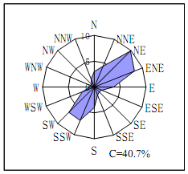
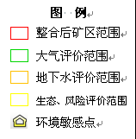
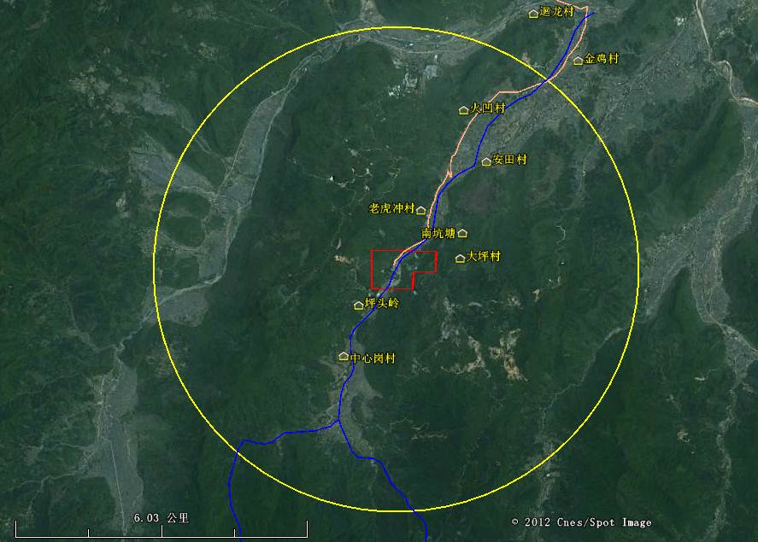
排水口
坪头岭河
生态、风险评价范围
大气评价范围
地下水评价范围
运矿道路
图2.2-1 环境影响评价范围图

3建设项目环境影响预测及拟采取的主要措施与效果

3.1 项目污染源强分析

3.1.1水污染源分析
本项目矿山废水主要是生活污水、生产废水和淋溶水。
（1）生活污水
矿山建成投产后，预计员工总数为48人，按照《广东省用水定额（试行）》（2007）城市居民镇一级生活用水量为每人0.15 m³/d，90%排放；则生活用水消耗为7.2m³/d，废水产生量为6.48 m³/d，生活污水按300天计，则年产生量为1944m³/a。生活污水的污染物种类和浓度一般比较稳定，根据建设项目的特点，其浓度可参照表3.1-1。对于矿区生活污水则采用一体化DMS（接触氧化法）污水处理设备，处理后废水中污染物指标达到《城市污水再生利用·城市杂用水水质标准》（GB/T18920-2002）中道路清扫、消防以及城市绿化用水水质要求后用于矿山绿化。
表 3.1-1 典型生活污水产生及排放水质 （单位：mg/L）
污染物 | pH值 | CODcr | BOD5 | SS | 氨氮 | 动植物油 | 磷酸盐 | LAS
浓度（mg/L） | 7-9 | 250 | 150 | 150 | 20 | 30 | 3 | 15
日负荷（kg/d） | - | 1.620 | 0.972 | 0.972 | 0.130 | 0.194 | 0.019 | 0.097
年产生量（t/a） | - | 0.486 | 0.292 | 0.292 | 0.039 | 0.058 | 0.006 | 0.029
（2）整合后矿坑涌水
根据《开发利用方案》，项目的主要设计对象是Ⅰ-3和Ⅴ-1矿体。Ⅴ-1矿体位于整合区东部原连南县寨岗镇老虎冲大坪村窿铅锌矿，矿体保有资源储量较小，仅为1.56万t (122b+333)，进入残采阶段。Ⅰ-3矿体位于整合区东南部原广东省连南县寨岗镇老虎冲陈家满公社老窿铅锌矿，由于该矿体原有主控工程位于采空区上方，无法满足安全生产要求，需重新设计。
整合前矿山均才用串接抽水系统，在整合后同样采用串接抽水方式。项目整合后有2个采场，大坪村窿矿先已设置水仓，各中段以下涌水汇集至水仓，由抽水机抽出地表，经处理达标后部分利用，其余作为生态水回用于自然生态系统；陈家满公社老窿矿在Ⅰ-3矿体+80m运输中段设置水仓，水仓容积应能容纳2h~4h的正常涌水量，矿坑涌水从各中段汇集排至+80m中段水仓，经泵房由抽水机抽出地表，经处理达标后部分利用，其余作为生态水回用于自然生态系统。
（3）废石临时堆场淋溶水
废石场位于采区西侧，面积0.15hm²，正常天气条件下不产生废水。但在一定的降雨强度和降雨历时的条件下（非正常工况）将形成废石淋溶水。根据连南县气象资料，年最大降水量为2367.2mm(2002年)，参照《环境影响评价技术导则—地表水环境》（HJ/T2.3-93）中粘土草地且坡度大于7%的径流系数，取35%，则最大淋溶水产生量为184m³/d。四周设置暴雨径流排水沟，淋溶水经排水沟汇入54m³的沉淀池，淋溶水经沉淀池后用于道路、场地洒扫，雨季经水泵抽至高水位池，不外排。

3.1.2废气污染源分析
根据类似工程类比，凿岩及矿石转运产生的粉尘量约为75g/m³土石，这部分粉尘可通过湿法、凿岩洒水除去大部分，去除率以60%计。本项目采场污染物产生量见下表。
表3.1-2 各个采场粉尘产生量及排放量
采场名称 | 土石开采量  （万m³/a） | 粉尘产生量  （t/a） | 粉尘排放量  （t/a）
陈家满矿1#竖井 | 1.334 | 0.851 | 0.340
注：根据《开发利用方案》，大坪村窿矿为残采不安排产能，故只计算公社老窿的粉尘。
井下爆破作业主要污染物是粉尘，另外会有少量的NO_{x}及CO产生。根据有关类比资料：1t 炸药爆炸产生的粉尘量为26kg。因爆破时人远离爆破点，常规洒水方法很难进行治理，故采用目前较简便、实际操作性强的—水封炮眼方法，实际操作中，考虑到一些不可预见因素，除尘率以30%计，最终，污染物在通风过程中排放外外界空气中。爆破过程中污染物的产生量及排放量见下表。

表3.1-3 爆破作业粉尘产生量
采场名称 | 炸药量（t/a） | 产生量（t/a） | 排放量（t/a）
陈家满矿1#竖井 | 15.9 | 0.413 | 0.290
注：根据《开采利用方案》，大坪村窿矿为残采不安排产能，故只计算公社老窿的粉尘。
（2）装车扬尘
由于矿石比重较大，多为大块矿石，粒度大，且原矿有一定的含水量，本项目装车扬尘量较少，不列入污染物统计计算。
（3）原矿及废石场扬尘
由于原矿粒度较大，矿石比重较大，一般产生扬尘较少，但由于在干燥季节有风条件下将产生少量的扬尘，因此建议建设单位在干燥天气定时洒水防尘，由于物料粒度较大，粒径小的物料所占的比例较小，矿石的比重为2.8，一般情况下在堆场难以产生扬尘，除非风速较大的情况下（13m/s）才可能产生扬尘，而此风速发生的几率极小，因此，不统计原矿堆场的无组织排放量。
（4）燃油废气
自备柴油发电机运行过程排放燃油废气。柴油发电机功率120kW。柴油发电机采用含硫率小于0.2%的0#优质轻柴油。由于发电机属于备用发电，按全年每台需发电100小时计，其耗油量总计为18t/a。发电机尾气量为49.8万m³/a，废气中污染物主要为SO₂、NO_{x}，每吨柴油产生SO₂、NO_{x} 分别为4.0kg，6.0kg，因此，全年中备用发电机组产生的SO₂、NO_{x}分别为72.0kg，108.0kg。
汽车运输主要用于矿石运输，平均每天运输量为100吨，本项目用载重15 吨的汽车进行运输，加上不可预知情况，每天运输约8车次，产生的废气量很小，不列入统计。
（5）食堂废气
本项目建成后，就餐人员为48人，在生活区设置1个灶头，单个灶头产生的油烟废气以2000m³/h估算，燃料以液化气为主，计划每天开3餐，灶头每天工作按4小时计。单个灶头油烟抽排系统设计入口浓度为9mg/Nm³，建设单位拟经水烟罩+静电油烟处理装置处理后引至楼顶高空排放，经处理后油烟排放浓度可以达到《饮食业油烟排放标准》（GB18483-2001）的要求（≤2mg/Nm³）。据此，算出食堂油烟产生量约为18g/h，计72g/d，合约21.8kg/a（按年300日计）；排放量为4g/h，计16g/d，合4.8kg/a。

3.1.3 固体废物影响分析
（1）施工期
施工期固体废物主要包括巷道开拓产生的废石，为基建废石。根据《开发利用方案》，产生废石量为1480t/a，用于回填巷道，用于现有废石场填土，施工过程中残余泄漏的混凝土等；
施工人员的生活垃圾按0.8千克/人·天计算，施工期预计150天，施工人员预计40人，则生活垃圾产生量为4.8t/a；
生活垃圾=0.8kg/（人·天）×40（人）×150（天）=4.8t/a。
（2）运营期
矿区生产主要固体废物为采场采矿剥离废土石，按照采剥比1：6计算，预计采矿3.51万t/a，废石产生量约0.51万t/a。把废石分为井下废石和干选废石，井下废石就是在井下直接分选出来，干选废石就是随矿石一起运出，堆积在矿石暂时储存地，经人工手选出的废石。根据业主提供信息，再经过类比得，运营期总废石量为5100（t/a），其中，井下废石量为4500（t/a）、占总废石量的88%，干选废石量为600（t/a）、占总废石量的12%，排放到废石堆场暂存，用于闭坑期坑道回填。
生活垃圾主要是厨余垃圾和日常垃圾，产生量为0.8千克/人·天计算，本项目劳动定员为48人，住宿人员生活垃圾产生按300天计算，则运营期生活垃圾产生量为：0.8kg/（人·天）×48（人）×300（天）=11.52t/a
生活垃圾定期由环卫部门清运。
员工生活过程中会产生废水，经DMS处理后会产生一定量的污泥。污泥产生量类比CASS工艺，按每去除1kgBOD₅产生污泥0.6kg计算，年产生废水量1944m³，BOD₅消减量为190mg/L，项目生活污水污泥产生量约0.739kg/d，计0.22t/a（含水率80%左右），定期请环卫部门清运。
具体种类和数量见下表3.1-5。
表3.1-5 固体废物一览表
时段 | 建设期 |  | 运营期
种类 | 基建期废石 | 生活垃圾 | 井下废石 | 干选废石 | 生活垃圾 | 生活污泥
数量(t/a） | 1480 | 4.8 | 4500 | 600 | 11.52 | 0.22

3.1.4 噪声源强分析
整合后噪声源源强及防治措施见表3.1-6。
表3.1-6 整合后噪声源强
噪声源 | 工序 | 源强dB(A)
爆破 | 采矿 | 110-130
空压机 | 采矿 | 80-90
凿岩机 | 采矿 | 90-110
泵类 | 采矿 | 70-85
运输车辆 | 运输 | 70-90
装载机 | 装卸 | 75-90
发电机组 | 采矿 | 70-85

3.1.5 生态环境的影响分析
整合工程运行期生态环境影响如下：
①不透水地面的增多，会影响雨水的下渗，从而导致地下水补给不足和地下水位下降。
②水文地质环境的破坏，井下涌水疏干会形成一定范围的地下水降落漏斗。
③对新废石场若不重视，仍可能造成水土流失。
④井口工业场地、废石场引起了局部区域地表形态的改变，原有的汇水途径也因此而受到影响。
项目服务期满后生态环境影响：
服务期满后的矿区对周围生态环境的影响将不再持续，而是在业已形成的扰动与破坏基础上逐步走向生态环境的还原过程。

3.1.7 污染源汇总
根据前述的工程分析结果，本项目营运期污染物汇总见表3.1-7。
表3.1-7 本项目污染物源强汇总
类别 | 排放源 | 污染物 | 日产生量 | 年产生量 | 日排放量 | 年排放量
类别 | 排放源 | 污染物 | （kg） | （万t） | （kg） | （t）
废水 | 矿坑涌水 | 污水量m³ | 4852 | 177.5 | 4762 | 173.8
废水 | 生活废水 | 污水量m³ | 6.48 | 1944 | 0 | 0
废气 | 爆破 | 粉尘 | 1.38 | 0.413 | 0.967 | 0.290
废气 | 采场作业 | 粉尘 | 2.84 | 0.851 | 1.14 | 0.340
废气 | 柴油机 | SO₂ | 0.24 | 0.072 | 0.24 | 0.072
废气 | 柴油机 | NOx | 0.36 | 0.108 | 0.36 | 0.108
废气 | 厨房 | 油烟 | 0.072 | 0.0218 | 0.016 | 0.0048
固体  废物 | 生产过程 | 井下废石 | 15000 | 4500 | 0 | 0
固体  废物 | 生产过程 | 干选废石 | 2000 | 600 | 2000 | 0
固体  废物 | 日常生活 | 生活垃圾 | 38.4 | 11.52 | 0 | 0
固体  废物 | 日常生活 | 生活污水污泥 | 0.739 | 0.222 | 0 | 0
注：在非生产期为了确保后续的开采作业，涌水也一直保持排水状态，而不用于生产。

3.2环境保护目标
项目周边环境敏感区见表3.2-1所示。矿区周围敏感点主要包括坪头岭村、竹络村（亦称大坪村）和老虎冲村等居民点，由于矿区属于山区地带，因交通不便以及当地政府鼓励从偏僻山村搬迁等因素，矿区附近村落大部分村民已搬迁。
表3.2-1 主要环境保护目标及与各工程相对位置关系
序号 | 要素 | 敏感点 | 方位 | 距离（m） | 影响因素 | 风险 | 规模 | 备注
1 | 采矿 | 坪头岭村组 | SW | 230 | 噪声、粉尘、  地下水 | 粉尘 | 6户18人 | 属老虎冲村
2 | 采矿 | 竹络村组 | E | 325 | 噪声、粉尘、  地下水 | 粉尘 | 6户21人 | 属老虎冲村
3 | 采矿 | 中心岗村 | S | 1510 | 噪声、粉尘、地下水 | 粉尘 | 340户1450人 | 行政村
4 | 采矿 | 老虎冲村 | NE | 1050 | 噪声、粉尘、地下水 | 粉尘 | 333户1415人 | 行政村
5 | 采矿 | 南坑塘村组 | NE | 850 | 噪声、粉尘、地下水 | 粉尘 | 30户  122人 | 属老虎冲村
6 | 采矿 | 安田村 | NE | 2570 | 噪声、粉尘、地下水 | 粉尘 | 721户2982人 | 行政村
7 | 运输道路 | 海螺墩 | NE | 5 | 噪声 | 粉尘 | 140户620人 | 属安田村
8 | 运输道路 | 火凹村 | NE | 6 | 噪声 | 粉尘 | 95户410人 | 属安田村
9 | 运输道路 | 金鸡傍村 | NE | 5 | 噪声 | 粉尘 | 30户130人 | 属安田村
10 | 运输道路 | 迴龙村 | NE | 8 | 噪声 | 粉尘 | 515户2212人 | 属安田村
11 | 采矿、废石临时堆场 | 坪头岭河 | - | - | 地表水Ⅲ类 | - | - | -
12 | 废石临时堆场 | 坪头岭村 | SW | 158 | 粉尘 | 粉尘 | 6户，18人 | 属老虎冲村
13 | 采矿 | 同灌水 | N | 5840 | 地表水Ⅱ类 | - | - | -
注：表中运输道路中的距离是指敏感点与运输道路之间的距离；废石临时堆场中的距离是指敏感点与废石堆场距离。

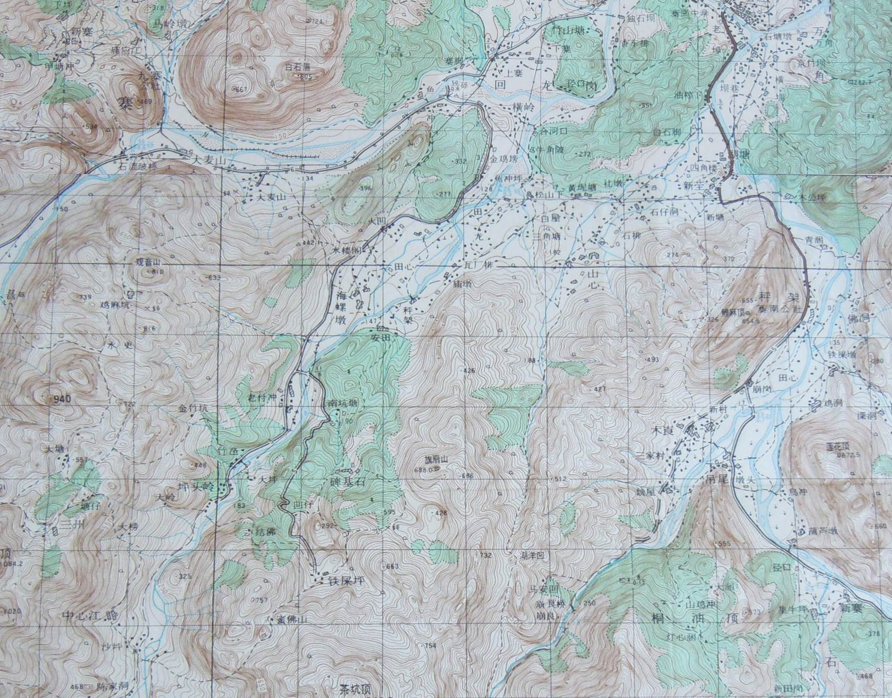
0 1 2km
比 例 尺
项目所在地
坪头岭铁屎坪铅锌矿
老虎冲铅锌矿
运矿道路
图 例
周围其他矿山
大气评价范围
环境敏感点
鸡麻坑铅锌矿

2800m
1050m
同 灌 水
坪头岭河
称架水
老虎冲村
安田村
迴龙村
金鸡傍村
中心岗村

2570m
1510m
火凹村
海螺墩
大坪村

坪头岭村

南坑塘村
850m
图3.2-1 连南县寨岗镇坪头岭铅锌矿开采项目周围主要环境敏感点分布示意图

3.3环境影响预测与评价

3.3.1 施工期环境影响分析与评价结论
(1)水环境 施工期废水主要有施工废水和生活污水，按照本评价提出的措施，针对性的采用修筑沉淀池和化粪池的方法进行治理，则可减轻对受纳水体的影响。
(2)大气环境 施工期建筑粉尘和道路扬尘对施工场地周边地区有一定不利影响，由于建筑粉尘及扬尘沉降较快，只要采取有效措施并加强管理，则其影响范围一般仅局限于施工场地的周边地带。
(3)声环境 施工设备噪声具有流动性和不稳定性，对周围声环境的影响不太明显，施工期噪声对周围环境的影响在可接受范围内。
(4)固体废物 分类处理，固废对环境影响较小。
(5)生态环境 总体而言，矿山开采施工建设后，整体景观空间格局的变化不明显。
(6)环境风险评价 按照方案对人工开挖的边坡进行治理，施工时期严格遵守安全管理办法，施工期的环境风险在可接受范围内。

3.3.2 营运期环境影响分析与评价结论

3.3.2.1 大气环境影响预测与评价
本项目外排废气经相应措施治理后，均能达标排放。根据估算模式计算结果，在正常排放情况下，评价范围内各污染物的叠加浓度均可满足《环境空气质量标准》（GB3095－2012）二级标准的要求，未出现超标区域，不会对周围环境空气及环境敏感点产生明显不良影响。

3.3.2.2 地表水环境影响分析评价
矿井涌水：项目矿坑涌水最大排水量为4762m³/d，井下涌水水质良好，所有监测因子均能够满足《地表水环境质量标准》（GB3838-2002）Ⅲ类标准值要求。
淋溶水：由于项目堆场规模较小，周转时间短，矿石堆场经收集后不外排，对环境影响小。
生活污水：由于项目生活污水产生量为6.48t/d，且经一体化污水处理装置处理达标后用于矿山绿化，不外排，不会对坪头岭河及同灌水产生影响。

3.3.2.3 地下水环境影响分析评价
矿山开采规模较小，对含水层的破坏有限。经过多年的开采，矿区的水文地质条件发生了变化，部分含水层将被疏干，随着开采深度的增加，地下水位下降是无法避免的，但地下水位下降仅限于矿区范围内，区内雨季降雨量充沛，随着开采的结束，短期内即可自然补充水源，不会影响到区域的地下水位下降。矿井周围居民点饮用水源主要为山泉（溪）水与寨岗水厂自来水，不利用地下水作为饮用水源。因此矿区开采损失的部分地下水不会对当地饮水和农田灌溉产生影响。

3.3.2.4 声环境影响预测与评价
本整合项目运行后，根据噪声预测结果，均满足《工业企业厂界环境噪声排放标准》（GB12348-2008）2类及4a类标准。本整合项目周边的敏感点也满足所《声环境质量标准》（GB3096-2008）4a标准，并且由于车辆密度较小，所以对沿途敏感点造成的影响也较小。

3.3.2.5 固废处置方式及影响分析
本工程固体废物主要是采矿产生的废石，属于Ⅰ类一般固体废物。
本工程对固废采取的处理处置措施为：井下废石用于井下回填，矿石中的废石和沉砂池沉淀的废渣放置于新建废石堆场；生活垃圾集中收集后交由当地环卫部门处理；生活污泥交与环卫部门处理或经熟化后用于农肥。
各类固体废物处置较为得当，对环境影响不大。

3.3.2.6 生态环境影响分析
(1)土壤侵蚀
在矿山开采施工建设期短，其影响待植被恢复后基本消除。
(2)土壤重金属污染
项目在对废水、废气的排放，固废的放置应该设定严格的防治和管理措施。对于破坏的土地尽快采取生态恢复措施，避免该项目的建设和运行会对周围的土壤产生明显的影响。
(3)对动物生态的影响
实地调查中在本项目采矿工程影响范围内未发现有珍稀、保护动物的栖息和繁殖地。矿山开采施工过程中，各种生产、生活行为，对野生动物有一定的人为干扰，但不会影响其生存、繁殖和种群数量，影响较小。
(4)对植被和生态完整性的影响
矿山是个已经进行采矿活动多年的矿山，矿山开采过程中，会造成这些面积生物多样性的降低。但是由于这些总体面积较小，影响不大。采矿活动在一定程度上降低了山地森林景观的异质性，区域森林景观生态系统的稳定性将会有所下降。但因评价区内内生态系统有着较好的恢复稳定性与阻抗稳定性，林地景观生态的改变对评价区内生态系统总体稳定性影响较小。

3.3.2.7 地表塌陷预测及地质灾害评估
预测评估区内在采空区塌陷范围区域地质灾害发育程度中等，危险性和危害性中等，地质灾害影响程度较严重，评估区内采矿活动对含水层影响程度为较严重，对地形地貌景观影响程度为较轻，对土地资源的影响程度为较轻。对安全生产造成一定的隐患。本项目采取回填采空区的方法，在一定程度上减缓地面塌陷及由其引起的灾害。

3.4 环境保护措施与可行性

3.4.1 水污染控制措施
矿坑涌水未满足排放要求情况下，通过“一级混凝沉淀+二级过滤”的组合工艺进行处理，达到《地表水环境质量标准》（GB3838-2002）III标准后作为生态水回用于自然生态系统。
淋溶水经54m³沉淀池收集后用于厂区道路、堆场的洒水抑尘，不外排。
矿区生活污水收集后经一体化污水处理装置处理达标后外排沟渠，一体化污水处理装置列入《当前国家鼓励发展的环保产业设备（产品）目录》，该套设备主要以除沉池、接触氧化池及二沉池为主，采用生化处理工艺，操作简单、维修方便，占地面积小，且一次投资较少，具有经济、技术可行性。
以上措施实施简单、操作方便，可有效解决矿井涌水和淋溶水、生活污水对外环境的影响，措施可行。

3.4.2 大气污染控制措施
爆破时产生的粉尘采用水封炮眼方法降尘，井下采用湿式钻孔，并定期喷雾洒水以便降低粉尘浓度。从同类矿山实际来看，采取上述措施之后，井下外排废气粉尘浓度一般为2mg/m³以下。
对矿石及废石装卸过程中的粉尘，主要采用洒水除尘的措施简单、应用普遍。
油烟废气经油烟净化装置处理，可满足《饮食业油烟排放标准(试行)》（GB18483-2001）。
评价认为以上措施可行。

3.4.3 噪声污染控制措施
本项目选取低噪声设备，且通过减振基础、消声器、隔音等措施来降低噪声的污染，这些措施已经普遍应用，且成熟可行。

3.4.4 生态环境保护措施
通过实施主体工程设计已有的与方案新增的各项水保措施后，可有效地防治项目建设过程中的水土流失危害，减轻对项目建设及周边环境的影响，较好的发挥出社会、生态和经济效益，达到建设生产类项目一级防治标准。

3.4.5 固体废物控制措施
依据《国家危险废物名录》的识别，本项目井下开采产生的废石、废水处理站污泥及生活垃圾，废石和废水处理站污泥均用于回填，生活垃圾由环卫部门进行清运，各类固体废物处置措施合适。

3.5 环境风险评价

3.5.1环境风险评价结论
建设单位通过一系列预防措施降低环境风险事故的发生概率，并制定了完善的事故应急预案，即使发生事故，也尽量减小对周围环境的不利影响，总体来说，本项目对周围环境的风险不大。

3.5.2环境风险防范措施
根据《建设项目环境风险评价技术导则》（HJ/T-2004）的定义，最大可信事故是指在所有预测的概率不为零的事故中，对环境（或健康）危害最严重的重大事故。而重大事故是指有毒有害物质泄漏事故和导致有毒有害物质泄漏的火灾、爆炸事故，给公众带来严重危害，对环境造成严重污染。
建设项目存在的事故风险主要为：地下采矿场地表塌陷、水灾、炸药储运爆炸风险及边坡失稳等，由以上的物料性质及生产运行系统危险性分析，设定最大可信事故为炸药发生爆炸冲击波对设施人员伤害作用。

3.5.3环境风险应急预案
我国关于环境污染事故应急工作刚刚起步，对于突发性污染事故的处理，仍应遵循“预防为主,安全第一”的环境保护基本方针。本整合项目亦应把环境应急作为环境管理工作的重点，制订突发环境事件应急预案，开展预案评估、备案和演练，并与当地政府相关应急预案相衔接，配套建设环境应急设施和队伍，提高突发环境事件应急响应能力。
本整合项目的应急预案主要体现在两个方面，一是炸药库的应急预案，二是井巷涌水应急预案。

3.6环境经济损益结论
在考虑现在能估算出的社会效益的前提下，根据上面提出的公式：
总效益=直接经济效益+社会效益+环境效益
总效益=729.2＋288＋98.02－205.46－40.5－85.51=783.75万元
即本项目可量化的总效益每年为783.75万元，该项目的建设具有较好的经济效益，对当地经济发展有积极的拉动作用，社会效益明显。在保证环境治理措施正常运行的前提下，该项目的建设具有良好的环境经济效益。

3.7环境管理与监测

3.7.1环境管理
为了贯彻执行有关环境保护法规，及时了解项目及其周围环境质量、社会因子的变化情况，掌握环境保护措施实施的效果，保证该区域良好的环境质量，在项目区需要进行相应的环境管理。项目建设单位应该有专门的人员或者机构负责环境管理和监督，并负责有关措施的落实，在施工期和运行期对项目区域生活污水、废气、固体废物等的处理、排放及环保设施运行状况进行监督，严格注意相关的排污情况，以便能够在出现紧急情况的时候采取应急措施。
因此，要设立控制污染、环境和生态保护的法律负责者和相关的责任人，负责项目整个过程（包括施工期和运行期）的环境保护工作。

3.7.2环境监理
本项目应落实环境监理制度。
环境监理的主要包括生活垃圾的处置、生活污水的处理、废石堆场的处置、生态保护措施、噪声防治措施等，围绕环境影响评价中的环保措施落实情况进行监理。环保验收计划工程监理的重要组成部分，应由专业人员组成环境监理小组监督、审查和评估施工期环境保护措施的执行情况。

3.7.3环境监测
根据公司生产规模和党纪环境监测力量状况，本整合项目不设专门的环境监测机构，日常污染源的监督式监测及常规质量监测均委托当地环境监测部门定期进行，有关监测工作均由环保管理机构中的人员负责协调，并负责协助采样。

3.8整合工程“以新代老”
对矿区现有环境问题按“以新带老”要求进行综合整治。具体见表3.8-1。
表3.8-1 “以新带老”措施建议一览表
序号 | 现有环境问题 | “以新带老”措施
1 | 现有工程生活污水和食堂含油废水未经处理直接排放。 | 矿区生活污水拟采用一体化DMS（接触氧化法）污水处理后用于厂区绿化，不外排。
2 | 废石堆场未按相关规范建设防范措施，淋溶水直排入坪头岭河。 | 废石进行采空区回填，规范化设置废石临时堆场。在大水湖附近保留0.15hm²废石临时堆场和设置54m³淋溶水收集池，淋溶水用于厂区绿化，不外排。
3 | 矿坑涌水直接外排，存在一定环境安全隐患。 | 安装在线监控系统，新建水污染防治措施，矿坑涌水达到（GB3838-2002）Ⅲ类标准值排放。
4 | 废弃隆口、工业场地等植被遭到破坏，未采取水土保持措施。 | 对废弃不用的隆口及相关工业场地进行复绿，并按水土保持方案要求，按设计规范要求修筑截洪沟、排水管等。
5 | 原来5个矿山分别设置空压机、柴油机、工业场地，存在多个噪声源。 | 整合后只设置2个工业场地，从而减少噪声源的数量，对地面噪声值较大设备采取降噪、防震、隔音等措施。
6 | 现采区留有部分采空区存安全隐患，未采取有效处理措施. | 对可能塌陷区域设立警示标识。通过采空区充填、保留矿柱支护等方式降低安全隐患。
7 | 矿山运营期将对深部矿体进行开采，浅层溶洞裂隙含水层地下水位将在更大范围内降低，有可能引发岩溶地面塌陷等地质灾害。 | 通过采空区充填、对岩溶空洞与裂隙等进行封闭形成灌浆帷幕、保留矿柱支护等方式降低安全隐患。
8 | 矿石开采、储存、运输等过程中，未实施有效的防扬尘措施 | 安装水喷洒设施，以解决矿内堆场、运输扬尘问题

4 公众参与

4.1 公开本项目的方式、次数和内容
(1)第一次，参与方式：网上及现场公示
为了方便评价范围内当地居民了解项目信息，本项目课题组采用了网上公示、现场公示和现场走访调查等方式。
①本项目课题组承担本项目环境影响评价工作后，建设单位分别在连南县政府网站（http://www.liannan.gov.cn/）和中钢集团马鞍山矿山研究院网站（http://www.mimr.cn/news//35/111118112000553035364.html）上进行第一次公众参与的网上公示，公布有关内容，相关图片见图4.1-1、4.1-2、4.1-3。公示时间：2011年11月18日—2012年1月25日。
②现场公示
为了方便评价范围内当地居民了解项目信息，本项目课题组在项目所在地及附近村委会、居民区公开张贴《广东省连南县寨岗镇坪头岭铅锌矿开采项目环境影响评价公告（第一次）》，公示文本设计见表4.1-1，公示张贴现场照片见图4.1-4。
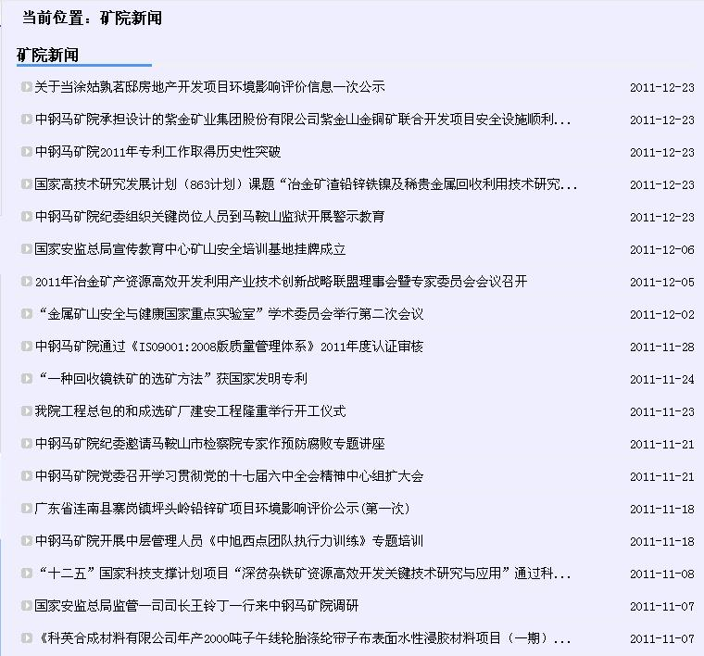
图4.1-1 第一次网上公示截图（一）
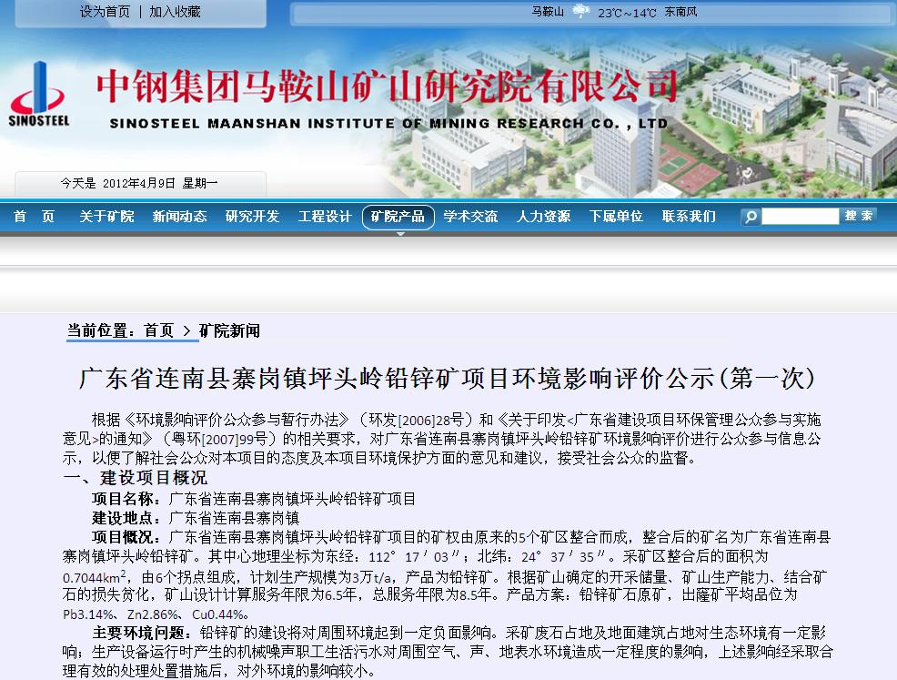
图4.1-2 第一次网上公示截图（二）
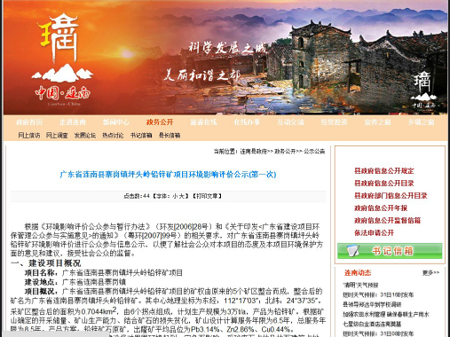
图4.1-3 第一次网上公示截图（三）

表4.1-1 公示文本设计表
广东省连南县寨岗镇坪头岭铅锌矿项目环境影响评价公示(第一次)
根据《环境影响评价公众参与暂行办法》（环发[2006]28号）和《关于印发<广东省建设项目环保管理公众参与实施意见>的通知》（粤环[2007]99号）的相关要求，对广东省连南县寨岗镇坪头岭铅锌矿环境影响评价进行公众参与信息公示，以便了解社会公众对本项目的态度及本项目环境保护方面的意见和建议，接受社会公众的监督。
一、建设项目概况
项目名称：广东省连南县寨岗镇坪头岭铅锌矿项目
建设地点：广东省连南县寨岗镇
项目概况：广东省连南县寨岗镇坪头岭铅锌矿项目的矿权由原来的5个矿区整合而成，整合后的矿名为广东省连南县寨岗镇坪头岭铅锌矿。其中心地理坐标为东经：112°17′03″；北纬：24°37′35″。采矿区整合后的面积为0.7044km²，由6个拐点组成，计划生产规模为3万t/a，产品为铅锌矿。根据矿山确定的开采储量、矿山生产能力、结合矿石的损失贫化，矿山设计计算服务年限为6.5年，总服务年限为8.5年。产品方案：铅锌矿石原矿，出窿矿平均品位为Pb3.14%、Zn2.86%、Cu0.44%。
主要环境问题：铅锌矿的建设将对周围环境起到一定负面影响。采矿废石占地及地面建筑占地对生态环境有一定影响；生产设备运行时产生的机械噪声职工生活污水对周围空气、声、地表水环境造成一定程度的影响，上述影响经采取合理有效的处理处置措施后，对外环境的影响较小。主要环境风险有地面塌陷、边坡失稳、炸药库、水灾等，分别采取专人专管、水泵排水等相应措施，对炸药、水灾风险分别制定应急预案，以防事故发生。
二、建设单位
建设单位：连南瑶族自治县昱成矿业有限公司
联系地址：广东省连南县寨岗镇邮编：513300
联系电话：13927600332 联系人：欧先生
三、承担评价工作的环境影响评价机构
机构名称： 中钢集团马鞍山矿山研究院有限公司
联系地址： 安徽省马鞍山市花山区湖北路9号 邮 编：243011
联系人： 丁工 联系电话：0555-2309521 020-84943518
传 真： 0555-2404635 电子邮箱：85421052@qq.com
四、环境影响评价的工作程序和主要工作内容
环境影响评价的工作程序大体分为三个阶段：第一阶段为准备阶段，收集相关文件，进行初步的实地调查，编制环境影响评价工作方案；第二阶段为正式工作阶段，进一步做工程分析和环境现状调查，并进行环境影响预测和评价；第三阶段为报告书编制阶段，其主要工作为汇总、分析第二阶段工作所得的各种资料、数据，给出结论，完成环境影响报告的编制。
环境影响评价的主要工作内容包括：
1、评价总则（包括确定项目的评价工作等级、评价标准、环境保护目标等）；2、建设项目工程情况及污染源分析；3、建设项目周围地区的环境现状水平；4、建设项目对环境影响的影响范围及程度的预测与评价；5、项目环境保护措施的评述及技术经济论证；6、环境影响经济损益分析；7、清洁生产分析；8、环境事故风险分析；9、项目的污染物排放总量控制建议；10、环境监测制度及环境管理的建议；11、项目公众参与意见调查及分析；12、环境影响评价结论及项目环境可行性；13.生态环境调查分析论证与建议。
五、征求公众意见的主要事项
公众参与的目的是收集工程影响范围内的民众对项目建设的观点、要求和愿望，公众如果对项目的选址或环评工作的工作程序及工作内容持有异议，请在10日内与项目建设单位或环评单位进行联系。
六、征询公众意见的内容
主要有：
1.对连南县寨岗镇坪头岭铅锌矿的所处区域的环境质量现状的满意度；
2.连南县寨岗镇坪头岭铅锌矿的建设对当地经济、社会、环境的影响的看法；
3.对建设单位在污染质量、补偿措施方面的见解和要求；
4.对环评单位在编制环评报告书方面的建议和要求；
5.其他有关项目的环境保护和治理措施方面的见解和要求。
七、公众提出意见的主要方式
在本公告公示期间，公众可以选择以下方式中的一种或多种提出意见。
（1）向现场工作人员进行口头建议。
（2）填写现场所提供的公众参与调查表。
（3）采取书面形式将所提意见反映在现场所备的意见簿上。
同时公众可通过电话、传真、信函、电子邮件等方式与项目单位或环评单位进行联系，联系方式见上文。
建设单位：连南瑶族自治县昱成矿业有限公司
评价单位：中钢集团马鞍山矿山研究院有限公司
2011年11月18日

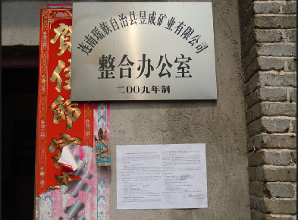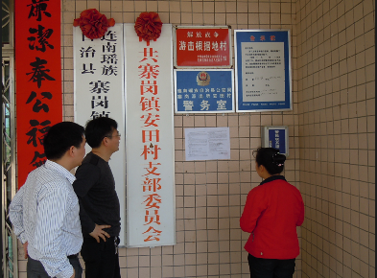
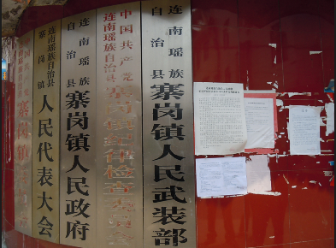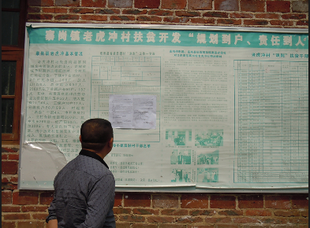
图4.1-4 公示张贴现场照片
（2）环评报告书简本公示
项目环评报告书初步完成后，于2012年6月26日至7月14日在连南自治县人民政府网（http://www.liannan.gov.cn）和中钢集团马鞍山矿山研究院有限公司（http://www.mimr.cn/）进行了环评报告书简本公示（详见图4.1-5、图4.1-6）。同时，在项目影响范围的老虎冲村、中心岗村等敏感点张贴了第二次公示信息公告，提供报告书简本供阅读，张贴公告照片见图4.1-2。
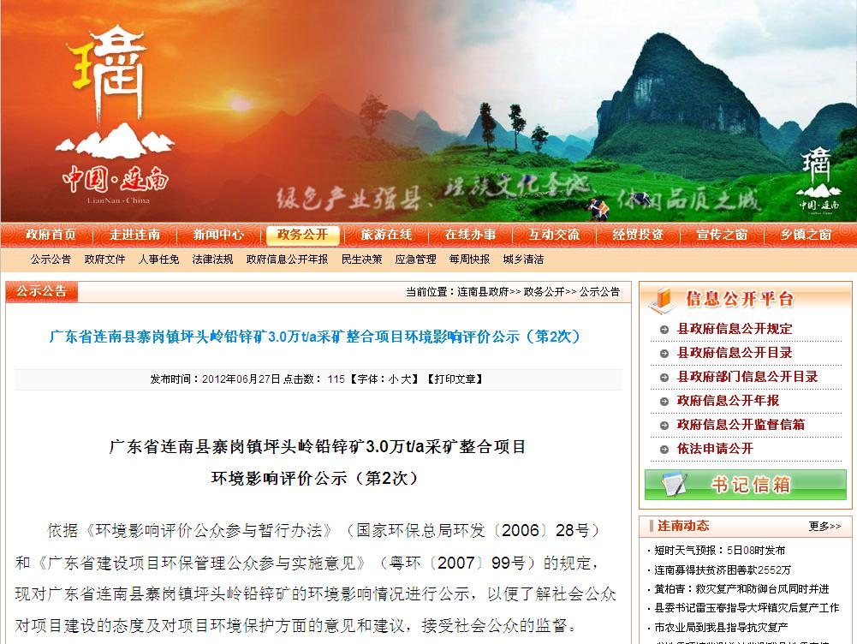
图4.1-5 第二次网上公示截图（连南县政府网）
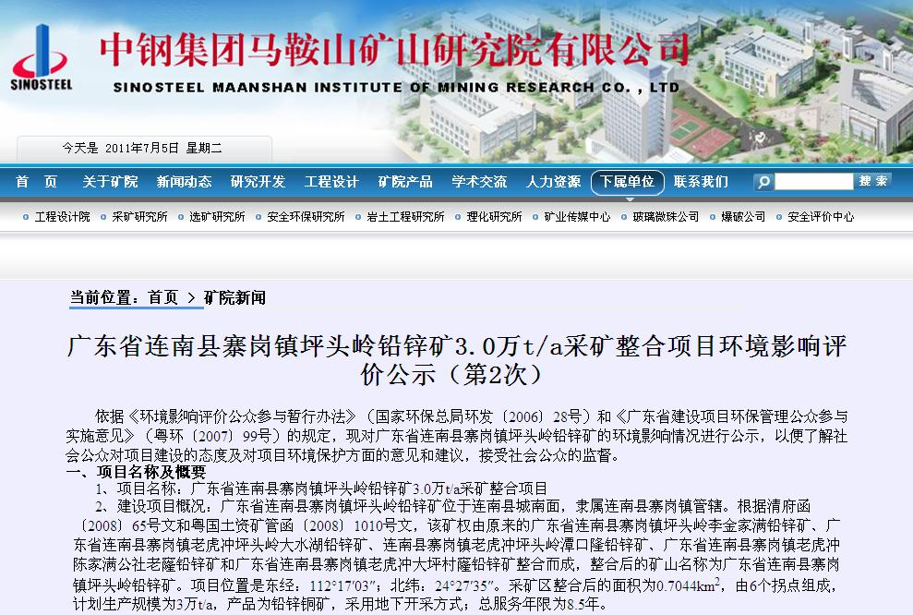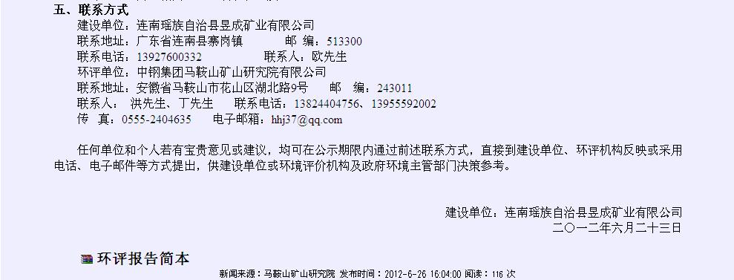
图4.1-6 第二次网上公示截图（中钢集团马鞍山矿山研究院有限公司网）
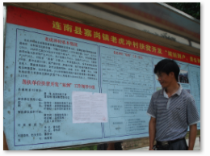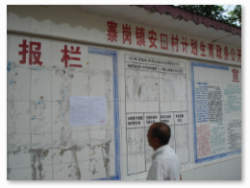
（1）老虎冲村委会 （2）安田村村委会
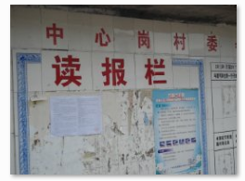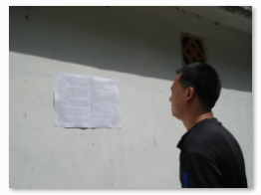
（3）中心岗村村委会 （4）坪头岭村
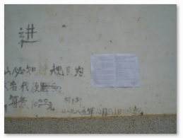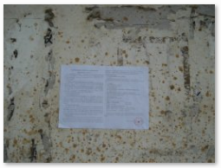
（5）竹洛村 （6）南坑塘村
图4.1-7 第二次公示张贴现场照片
（3）公众参与调查
在发布第二次公众参与信息公告并进行报告书简本公示后，根据项目所在地的实际情况，对受项目建设直接影响的人群、单位采取实地走访、咨询、问卷调查等方式，充分收集受影响单位和个人对本项目建设的建议和要求。在本整合项目环境影响报告书初稿编制完成后，采取随机走访和发放调查问。调查表内容见表4.1-2、表4.1-3。
表4.1-2 个人调查表
项目名称：广东省连南县寨岗镇坪头岭铅锌矿3.0万t/a采矿整合项目
项目概况：广东省连南县寨岗镇坪头岭铅锌矿位于连南县城南面，隶属连南县寨岗镇管辖。根据清府函[2008]65号文和粤国土资矿管函[2008]1010号文，该矿权由原来的广东省连南县寨岗镇坪头岭李金家满铅锌矿、广东省连南县寨岗镇老虎冲坪头岭大水湖铅锌矿、连南县寨岗镇老虎冲坪头岭潭口隆铅锌矿、广东省连南县寨岗镇老虎冲陈家满公社老窿铅锌矿和广东省连南县寨岗镇老虎冲大坪村窿铅锌矿整合而成，整合后的矿山名称为广东省连南县寨岗镇坪头岭铅锌矿。项目位置是东经：112°17′03″；北纬：24°27′35″。采矿区整合后的面积为0.7044km²，由6个拐点组成，计划生产规模为3万t/a，产品为铅锌铜矿，采用地下开采方式；服务期为8.5年。
主要污染物及环保措施：项目现有主要设施包括2个采矿区。生产配套设施有：供配电系统、污染治理设施、消防设施等。生活办公配套设施有办公楼、职工宿舍。本整合项目属地下开采，主要污染是生产运行过程产生的矿坑涌水、噪声、粉尘对生态造成的破坏，同时，由于历史原因，造成一定的水土流失及土地占用。针对这些环境问题，建设单位在项目运行过程中采用：设置沉淀池处理矿坑涌水，回用生活污水；洒水、喷淋方式降尘；采用白天爆破，加装防声降噪设备；编制并实施水土保持方案和矿山复垦方案。这些措施落实后，环境将会得到一定程度的改善。
事故风险及预防措施：主要有地表塌陷，影响井下及操作人员的安全，对地表植被造成不同程度的破坏。采取回填废石、建支柱加固采空区、岩移区设警示牌、采空区不建永久建筑物等措施；水灾，可能造成矿坑涌水量增大，严重时威胁井下及操作人员的安全。防范措施，建有涌水排水集水池，对涌水排水量加强监测，对岩移区进行盘查，寻找裂缝并采取措施，开采点配备相应的水泵，制定有应急预案；边坡失稳，雨季时可能引起滑坡、泥石流等自然灾害的发生。建截排水、绿化等工程；炸药储运爆炸事故，持证上岗，专人负责制，严厉的惩罚制度，并制定有应急预案。
受建设单位的委托，目前由中钢集团马鞍山矿山研究院有限公司承担广东省连南县寨岗镇坪头岭铅锌矿3.0万t/a采矿整合项目环境影响评价工作。为了在项目建设和运行管理过程中更好的实现减少对周边环境影响的目的，广泛听取项目影响民众对项目建设的意见，恳请各方面有关人士热情支持，认真填写本调查表，多谢合作！
个人资料 | 请在所想选字母处打“√”
年龄 | A 16～30 B 31～40 C 41～50 D 51～60  E 61岁以上
性别 | A 男 B 女
职业 | A 农民 B 工人 C 教育 D 政府机关 E 商人  F 社会服务 G 其他
文化程度 | A 大学本科及以上 B大专 C中专/高中 D初中及以下
居住或工作地位置 | A 项目所在地0-1km范围内 B 项目所在地1-2km范围内C 项目所在地3km范围外
在本地居住时间 | A 1-6个月 B 6-12个月 C 1-2年 D 2年以上
调查问题 | 请您选择
1、您是否了解广东省连南县寨岗镇坪头岭铅锌矿整合项目？ | A了解 B听说过 C不知道
2、您认为项目选址是否合理？ | A合理 B 较合理 C不合理 D不知道
3、您认为本地区总体环境状况如何？ | A很好 B一般 C不好 D很差
4、您认为项目建设对周围经济影响和缓解就业压力影响如何？ | A很有利 B有利 C一般 D无影响
5、您认为本项目施工期对周边环境的影响主要有哪些？(可多选) | A废水 B废气 C噪声 D固体废物 E水土流失
6、您认为本项目运营期对周边环境的影响主要有哪些？(可多选) | A废水 B废气 C噪声 D危险废物
7、您认为本项目的建设运营对周边环境的总体影响如何？ | A影响较大 B有影响，但可以接受 C影响较小  D无所谓
8、您认为本项目应加强哪些方面污染防治措施？（可多选） | A污水治理 B废气治理 C噪声治理 D危险废物处置 E水土保持措施
9、若确保落实相关环保措施，保证达标处理情况下，您是否赞成本项目的建设？ | A赞成 C无所谓 D不赞成（填写原因：  ）
10、您对本项目的建设还有什么其他建议和意见？
姓名： 联系方式：
地址：

表4.1-3 单位调查表
项目名称：广东省连南县寨岗镇坪头岭铅锌矿3.0万t/a采矿整合项目
项目概况：广东省连南县寨岗镇坪头岭铅锌矿位于连南县城南面，隶属连南县寨岗镇管辖。根据清府函[2008]65号文和粤国土资矿管函[2008]1010号文，该矿权由原来的广东省连南县寨岗镇坪头岭李金家满铅锌矿、广东省连南县寨岗镇老虎冲坪头岭大水湖铅锌矿、连南县寨岗镇老虎冲坪头岭潭口隆铅锌矿、广东省连南县寨岗镇老虎冲陈家满公社老窿铅锌矿和广东省连南县寨岗镇老虎冲大坪村窿铅锌矿整合而成，整合后的矿山名称为广东省连南县寨岗镇坪头岭铅锌矿。项目位置东经：112°17′03″；北纬：24°27′35″。采矿区整合后的面积为0.7044km²，由6个拐点组成，计划生产规模为3万t/a，产品为铅锌铜矿，采用地下开采方式；服务期为8.5年。
主要污染物及环保措施：项目现有主要设施包括2个采矿区。生产配套设施有：供配电系统、污染治理设施、消防设施等。生活办公配套设施有办公楼、职工宿舍。本整合项目属地下开采，主要污染是生产运行过程产生的矿坑涌水、噪声、粉尘对生态造成的破坏，同时，由于历史原因，造成一定的水土流失及土地占用。针对这些环境问题，建设单位在项目运行过程中采用：设置沉淀池处理矿坑涌水，回用生活污水；洒水、喷淋方式降尘；采用白天爆破，加装防声降噪设备；编制并实施水土保持方案和矿山复垦方案。这些措施落实后，环境将会得到一定程度的改善。
事故风险及预防措施：主要有地表塌陷，影响井下及操作人员的安全，对地表植被造成不同程度的破坏。采取回填废石、建支柱加固采空区、岩移区设警示牌、采空区不建永久建筑物等措施；水灾，可能造成矿坑涌水量增大，严重时威胁井下及操作人员的安全。防范措施，建有涌水排水集水池，对涌水排水量加强监测，对岩移区进行盘查，寻找裂缝并采取措施，开采点配备相应的水泵，制定有应急预案；边坡失稳，雨季时可能引起滑坡、泥石流等自然灾害的发生。建截排水、绿化等工程；炸药储运爆炸事故，持证上岗，专人负责制，严厉的惩罚制度，并制定有应急预案。
受建设单位的委托，目前由中钢集团马鞍山矿山研究院有限公司承担广东省连南县寨岗镇坪头岭铅锌矿3.0万t/a采矿整合项目环境影响评价工作。为了在项目建设和运行管理过程中更好的实现减少对周边环境影响的目的，广泛听取项目影响民众对项目建设的意见，恳请各方面有关人士热情支持，认真填写本调查表，多谢合作！
调查问题 | 请选择(请在所想选字母前打“√”)
1、贵单位或团体是否了解连南县寨岗镇坪头岭铅锌矿项目？ | A了解 B听说过 C不知道
2、贵单位或团体认为项目选址是否合理？ | A合理 B 较合理 C不合理 D不知道
3、贵单位或团体认为本项目所在区域总体环境状况如何？ | A很好 B一般 C不好 D很差
4、贵单位或团体认为项目建设对周围经济影响和缓解就业压力影响如何？ | A很有利 B有利 C一般 D无影响
5、贵单位或团体认为本项目施工期对周边环境的影响主要有哪些？(可多选) | A废水 B废气 C噪声 D固体废物 E水土流失 F其他（请说明： ）
6、贵单位或团体认为本项目运营期对周边环境的影响主要有哪些？(可多选) | A废水 B废气 C噪声 D危险废物  E其他（请说明： ）
7、贵单位或团体认为本项目的建设运营对周边环境的总体影响如何？ | A影响较大 B有影响，但可以接受 C影响较小  D无所谓
8、贵单位或团体认为本项目应加强哪些方面污染防治措施？（可多选） | A污水治理 B废气治理 C噪声治理 D危险废物处置 E水土保持措施
9、若确保落实上述相关环保措施，保障本项目周边环境质量的情况下，贵单位或团体是否赞成本项目的建设？ | A支持 C反对（请写出反对的原因： ） D 无所谓
10、贵单位或团体关心的与本项目建设有关的环保方面有何建议、意见和要求？请具体说明。（可附页填写）
单位名称（加盖公章）：
所在地区：
联系方式：

4.2 征求公众参与的范围、次数和形式
公众参与调查范围为包括项目建设所涉及的企业、镇、村。调查对象主要是直接受到影响的人或直接受到影响团体的代表，包括预期要得到收益的人、承担风险的团体和利益相关的团体，主要分布在项目周围和位于项目的影响范围内，包括道路周边区域的工业企事业单位、沿线居民等。
建设单位和环评单位分别在不同的时间内、以不同的方式、在不同的场合三次公布了自己的联系方式、地址，公众可以电话、传真、信函、电子邮件等方式提出自己的意见和见解，参与次数不限。

4.3 调查结果与分析

4.3.1 公众参与的对象

4.3.1.1 调查方法和范围
为保证公众参与的代表性和全面性，对建设项目可能影响到的单位和个人，采用随机发放调查表的形式进行调查。公众参与调查范围为包括项目建设所涉及的企业、镇、村。调查对象主要是直接受到影响的人或直接受到影响团体的代表，包括预期要得到收益的人、承担风险的团体和利益相关的团体，主要分布在项目周围和位于项目的影响范围内，包括道路周边区域的工业企事业单位、沿线居民等。

4.3.1.2 调查对象
调查对象的选择是随机的，但也考虑了对象代表性的因素，征询对象中主要是农民，其次是科教人员等。
共发出调查问卷112份，其中100份为项目周围村庄及运矿道路两侧的村庄的居民。被调查中受影响人数占总人数的83%。
单位调查问卷12份，包括受影响村庄的村委会、连南县环保、国土、水利、农业及林业部门，全部在影响范围内。

4.3.2 公众参与调查统计

4.3.2.1 调查对象统计
本次共发放个人调查问卷100份，全部回收。个人调查对象年龄结构在18～60岁之间，男女性别比例为5.3：1，被调查者职业以农民居多，占98％，被调查者学历层次以初中及以下为主，占91％，主要是被调查者多为当地农民，有95%的被调查者居住时间在2年以上，见表4.3-3。
表4.3-3 个人调查对象统计表
被调查者的情况 |  | 被调查对象
性别 | 男 | 84（84）%
性别 | 女 | 16(16)%
年龄 | 16~30 |  | 31~40 | 41~50 | 51~60 | 60岁以上 | / | /
年龄 | 14(14%） |  | 40(40%） | 39(39%） | 6(6%） | 1(1%） | / | /
职业 | 农民 |  | 工人 | 教育 | 政府机关 | 商人 | 社会服务 | 其他
职业 | 98(98%） |  | 0(0%） | 1(1%） | 0(0%） | 0(0%） | 1(1%） | /
文化程度 | 大学本科及以上 |  | 大专 | 中专/高中 | 初中及以下 | / | / | /
文化程度 | 0(0%） |  | 1（1%) | 8(8%） | 91(91%） | / | / | /
居住或工作地位置 | 项目所在地0-1km范围内 |  | 项目所在地1.2km范围内 | 项目所在地3km范围外 | / | / | / | /
居住或工作地位置 | 3(3%） |  | 86(86%） | 11(11%） | / | / | / | /
在本地居住时间 | 1-6个月 |  | 6-12个月 | 1-2年 | 2年以上 | / | / | /
在本地居住时间 | 0(0%） |  | 0(0%） | 5(5%） | 95(95%） | / | / | /

4.3.2.2 公众意见和建议调查统计
调查结果显示，周边的公众和单位对本整合项目持支持态度。公众对建设项目的了解情况、态度、所担心的环境问题以及就该项目建设提出的建议和要求情况的统计结果见表4.3-4及4.3-5。
表4.3-4 公众调查结果统计分析（个人）
调查问题 | 调查结果
1、您是否了解广东省连南县寨岗镇坪头岭铅锌矿整合项目？ | 了解 | 听说过 |  | 不知道 | - | -
1、您是否了解广东省连南县寨岗镇坪头岭铅锌矿整合项目？ | 99(99%） | 1(1%） |  | 0(0%） | - | -
2、您认为项目选址是否合理？ | 合理 | 较合理 |  | 不合理 | 不知道 | -
2、您认为项目选址是否合理？ | 89(89%） | 10(10%） |  | 0(0%） | 1(1%） | -
3、您认为本地区总体环境状况如何? | 好 | 一般 |  | 不好 | 很差 | -
3、您认为本地区总体环境状况如何? | 88(88%） | 12(12%） |  | 0(0%） | 0(0%） | -
4、您认为项目建设对周围经济影响和缓解就业压力影响如何？ | 很有利 | 有利 |  | 一般 | 无影响 | -
4、您认为项目建设对周围经济影响和缓解就业压力影响如何？ | 96(96%） | 3(3%） |  | 1(1%） | 0(0%） | -
5、您认为本项目施工期对周边环境的影响主要由哪些？(可多选) | 废水 | 废气 |  | 噪声 | 固体废物 | 水土流失
5、您认为本项目施工期对周边环境的影响主要由哪些？(可多选) | 29(29%） | 48(48%） |  | 76(76%） | 38(38%） | 1(1%）
6、您认为本项目运营期对周边环境的影响主要由哪些?(可多选) | 废水 | 废气 |  | 噪声 | 危险物品 | -
6、您认为本项目运营期对周边环境的影响主要由哪些?(可多选) | 71(71%） | 12(12%） |  | 28(28%） | 76(76%） | -
7、您认为本项目的建设运营对周边环境的总体影响如何？ | 影响较大 | 有影响，但可以接受 |  | 影响较小 | 无所谓 | -
7、您认为本项目的建设运营对周边环境的总体影响如何？ | 95(95%） | 3（3%) |  | 0（0%) | 2（2%) | -
8、您认为本项目应加强哪些方面污染防治措施?（可多选) | 废水治理 | 废气治理 |  | 噪声治理 | 危险废物治理 | 水土保持措施
8、您认为本项目应加强哪些方面污染防治措施?（可多选) | 15（15%) | 4（4%） |  | 14(14%） | 86(86%） | 79(79%）
9、若确保落实相关环保措施，保证达标处理的情况下，您是否赞成本项目的建设? | 赞成 | 无所谓 |  | 不赞成(填写原因) | - | -
9、若确保落实相关环保措施，保证达标处理的情况下，您是否赞成本项目的建设? | 100(100%） | 0(0%） |  | 0(0%） | - | -
您对本项目的建设还有什么其他建议和意见? |  |  | 无

表 4.3-5 公众调查结果统计分析（单位）
调查内容 | 调查结果
1、贵单位或团体是否了解连南县寨岗镇坪头岭铅锌矿项目？ | 了解 | 听说 | 不知道
1、贵单位或团体是否了解连南县寨岗镇坪头岭铅锌矿项目？ | 100% | / | /
2、贵单位或团体认为项目选址是否合理？ | 合理 | 较合理 | 不合理 | 不知道
2、贵单位或团体认为项目选址是否合理？ | 67% | 33% | / | /
3、贵单位或团体认为本项目所在区域总体环境状况如何？ | 好 | 一般 | 不好 | 很差
3、贵单位或团体认为本项目所在区域总体环境状况如何？ | 75% | 16% | 9% | /
4、贵单位或团体认为项目建设对周围经济影响和缓解就业压力影响如何？ | 很有利 | 有利 | 一般 | 无影响
4、贵单位或团体认为项目建设对周围经济影响和缓解就业压力影响如何？ | 92% | / | / | 8%
5、贵单位或团体认为本项目施工期对周边环境的影响主要有哪些？(可多选) | 废水 | 废气 | 噪声 | 固体废物 | 水土流水 | 其他(请说明)
5、贵单位或团体认为本项目施工期对周边环境的影响主要有哪些？(可多选) | 83% | 25% | 25% | 67% | 33% | /
6、贵单位或团体认为本项目运营期对周围环境的影响主要有哪些？(可多选) | 废水 | 废气 | 噪声 | 危险废物 | 其他(生态) | /
6、贵单位或团体认为本项目运营期对周围环境的影响主要有哪些？(可多选) | 25% | 58% | 75% | 8% | 17% | /
7、贵单位或团体认为本项目的建设运营对周边环境的总体影响如何? | 影响较大 | 有影响，但可接受 | 影响较小 | 无所谓 | / | /
7、贵单位或团体认为本项目的建设运营对周边环境的总体影响如何? | 8% | 25% | 67% | / | / | /
8、贵单位或团体认为本项目应加强哪些方面污染防治措施?(可多选) | 污水治理 | 废气治理 | 噪声治理 | 危险废物治理 | 水土保持措施 | /
8、贵单位或团体认为本项目应加强哪些方面污染防治措施?(可多选) | 25% | 17% | 25% | 58% | 92% | /
9、若确保落实上述相关环保措施，保障本项目周边环境质量的情况下，贵单位或团体是否赞成本项目的建设? | A支持 | B反对(请写出反对理由) |  | C无所谓 | / | /
9、若确保落实上述相关环保措施，保障本项目周边环境质量的情况下，贵单位或团体是否赞成本项目的建设? | 100% | / |  | / | / | /
10、贵单位或团体关心的与本项目建设有关的环保方面有何建议、意见和要求?请具体说明。
- 连南县环保局的建议:建议处理好废水对周围环境的影响。
- 连南县水利局的要求:在生产过程中，必须落实水保方案，环保书中的各项水土保持措施。
- 连南县林业局的建议:按要求办理好有关手续，并做好复绿工作。

4.3.2.3 调查结果分析
一、个人调查结果分析
（1）您是否了解广东省连南县寨岗镇平头岭铅锌矿整合项目:
从调查结果可知，有99%的被调查者了解本整合项目，只有1%的被调查者听说过本整合项目，说明本整合项目的第一次公示引起当地公众的关注。
（2）您认为项目选址是否合理：
89%被调查公众认为合理，10%的被调查公众表示比较合理；1%的公众选了不知道。说明该项目选址公众接受。
（3）您认为本地区总体环境状况如何:
被调查的公众中，有88%的被调查者认为本地区总体环境好，12%的认为一般。
（4）您认为项目建设对周围经济影响和缓解就业压力影响如何:
被调查人群中，96的人认为很有利，认为有利和一般的分别占3%，1%。说明当地人对本项目建设带来的经济影响抱很大希望。
(5）项目施工期对周边环境的影响:
76%的被调查者认为是噪声影响，有48%的则认为是废气，选固体废物的占38%，还有29%的认为是废水影响，只有1%的认为会造成水土流失。
- 您认为本项目运营期对周边环境的影响 主要有哪些:
选废水影响的有71%，选危险废物的有76%，其他还有选废气、噪声影响的，分别为12%、28%。
(7）您认为本项目的建设运营对周围环境的总体影响如何:
有95%的被调查者认为影响较小，3%的被调查者认为有影响，但可以接受，还有2%的人认为无所谓。
（8）您认为本项目应加强哪些方面污染防治措施:
认为应加强危险废物处置和水土保持措施的公众较多，分别是79%，86%，认为应加强污水、废气、噪声治理的公众分别是15%，4%，14%。
最后一个问题是调查公众对本项目的建设是否赞成，结果赞成者为100%。
从调查表的统计结果可知，当地群众对本建设项目建设期环境影响主要是噪声：担心噪声影响的有76人，占76%，运营期的环境影响担心危险废物的76人，担心废水影响的有71人，分别为76%，71%。被调查的个人中没有一人对本整合项目建设在环境保护方面提出补充意见与建议。
二、单位调查结果分析
本次单位调查对象主要为连南县的环保、国土、水利等政府部门及当地村民委员会的意见。从调查结果可知，全部单位都了解本整合项目的建设，并且在确保落实有关环保措施，保障本项目周边环境质量的情况下都支持本项目的建设；被调查的单位中，75%的单位认为项目所在区域环境总体状况好，9%的单位认为不好；92%的单位认为项目建设对周围经济及缓解就业压力影响很有利，由8%的单位认为无影响；施工期对周围环境的影响内容调查中，83%的单位主要是废气影响，67%的单位选了固体废物，还有33%的单位认为是水土流失；本整合项目建设运营对周边环境影响方面单位认为主要是噪声，占75%，其次是废气，为58%，还有废水和危险物品，分别占25%，8%，在其他影响方面，2个单位补充了水土流失；项目运营期对周边环境的总体影响问题上，由8个单位认为影响较小，占调查单位总数的67%，还有3个单位认为有影响，但可以接受，认为影响较大的单位只有1个，占被调查单位总数的9%；在应加强哪些方面污染治理措施方面，有11个单位认为应将加强水土保持措施，占被调查单位总数的92%，由7个单位认为应加强危险废物处置，还有认为应加强废气、噪声治理，分别占被调查总数的17%、25%。

4.4 建设单位对公众意见的回应
个人调查意见中，无反对意见，调查公众均赞成该项目的建设。在所有公众调查问卷中，建设期大部分人担心的是项目建设可能造成噪声的影响，运营期担心的是废水和危险废物的影响，没有提出补充的意见及建议。建设单位将严格执行环保措施，使项目建设的噪声达到相应的环境保护标准的要求，营运期应加强废水治理，做到达标排放；对危险物品将加强管理，按国家有关要求处理危险废物。
经过进一步调查，大部分居民对项目建设废水和危险废物影响担心的原因是由于该区域历史上存在乱挖烂采的现象严重，并且没采取任何治理措施，对坪头岭河等居民农业用水造成影响。本项目建设后，将严格治理废水、废物，废水达标后排放，废物妥善处理：废石回填采空区，生活废物交与环卫部门处理，避免对居民生产、生活造成不利影响。
单位调查意见中，全部单位都赞成该项目的建设。有3个单位提出了补充意见，处理情况见表4.4-1。
表4.4-1 团体意见及其采取的措施情况
序号 | 团体意见 | 采纳情况及其措施
1 | 建议处理好废水对周围环境的影响。 | 采纳。建设单位严格执行环境影响评价  及“三同时”制度，加强废水污染治理。切实重视和落实环保工作。
2 | 在生产建设过程中，必须落实水土保持方案，环保书中的各项水土保持措施。 | 采纳。建设单位应严格按照批准的水土保持和土地复垦要求，做好水土保持及生态景观的保护和恢复工作。
3 | 按要求办理好有关手续，并做好复绿工作。 | 采纳。建设单位应办理好相关手续；建设单位应按土地复垦要求，切实做好生态保护和绿化工作。

4.5 公众参与结论
本项目环评报告书严格按照《环境影响评价公众参与暂行办法》（环发[2006]28号）和《广东省建设项目环保管理公众参与实施意见》（粤环[2007]99号）的精神和要求，组织、实施公众参与。实施方式包括环评信息公示、环评报告书简本公示和公众调查，得到相关公众和团体的积极参与和配合，使本公众参与工作顺利完成。
本次公众参与共发放调查问卷112份，回收有效问卷112份（个人调查表100份，单位调查表12份），回收率为100%。其中，受影响范围内公众调查83份，占个人调查表份数的83%；同时对受影响村庄的村委会、连南县环保、国土、水利、农业及林业部门等12家单位进行了问卷调查，参与调查的单位均处于项目影响范围内。调查单位和个人数量符合《广东省建设项目环保管理公众参与实施意见》（粤环[2007]99号）中“参与调查的单位中位于项目环境(含风险事故)影响范围内的单位数量不得少于70％，参与调查的个人中位于项目环境(含风险事故)影响范围内的个人数量不得少于70％”的规定。
通过网上公示、张贴公告、实地调查和公众问卷等方式，调查了受影响区域的群众和相关单位，均表示支持该项目的建设，认为工程建设能带动区域产业的发展，活跃地区经济，给农户带来就业机会。在环境保护方面，公众对本项目建设和运营过程中的水环境影响、声环境影响以及固体环境影响均较为关注。在全面落实各项环保措施，各项污染物排放达标的前提下，均赞成该项目的建设。本次环评咨询了受影响村庄的村委会、连南县环保、国土、水利、农业及林业部门等12家单位，均赞成该项目的建设，并针对废水、水土保持、生态复垦等方面提出了意见。
针对公众和单位提出的意见和建议，本课题组及时与建设单位沟通，建设单位十分重视，并就公众和单位的意见进行了论证分析，表示充分采纳公众提出的上述意见和建议，在项目发展的同时，关注对周边环境的保护，保证在项目建设和运营中加强项目污水、废气、噪声和固体废物的治理，确保各项污染物达标排放，在项目发展为当地经济做贡献的同时保护好项目周边环境，把项目建设和运营对环境的影响降到最低。

5 综合结论
综上所述，本项目为铅锌矿整合项目，项目建设符合国家有关产业政策和广东省有关规定，项目于2006年以前已经取得开采许可证的项目，本着整合项目，减少污染的原则，进行矿山的整合，符合国家及广东省整合的要求。通过实施以新带老环保措施的整合，解决了整合前原有的环境问题，实现了污染物的减量排放，使得整合后项目所在地及其周边环境影响状况较整合前有较大的改善，正常生产时污染物可以达标排放，对评价区内的空气、水、声环境及生态的影响可控制在当地环境功能允许的范围内。
在落实本报告提出的环保措施，重视风险防范的前提下，从环境保护角度分析，广东省连南县寨岗镇坪头岭铅锌矿的建设是可行的。

6 联系方式
建设单位名称：连南瑶族自治县昱成矿业有限公司
联系地址： 广东省连南县寨岗镇 邮 编：513300
联系电话： 13927600332 联系人：欧先生

环评单位名称： 中钢集团马鞍山矿山研究院有限公司环境评价室
联系地址： 安徽省马鞍山市花山区湖北路9号 邮 编：243011
联系人： 丁工 联系电话：0555-2309521 020-84943518
传 真： 0555-2404635 电子邮箱：85421052@qq.com

